Mục Lục
1. React là gì? Ưu điểm và Hạn chế 2
1.1. Định nghĩa 2
1.2. Tính năng của React 2
2. Declarative Programming & Virtual DOM 2
2.1. Declarative Programming (Lập trình khai báo) 2
2.2. Virtual DOM (DOM ảo) 3
2.3. Ví dụ minh họa 3
2.3.1. Ví dụ 1: Thay đổi nội dung Text 3
2.3.2. Ví dụ 2: Danh sách công việc (Todo List) 4
3. NodeJS là gì? Kiến trúc 4
3.1. Định nghĩa 4
3.2. Kiến trúc của NodeJS 4
3.2.1. NodeJS hoạt động theo mô hình: 4
3.3. Ưu điểm và Hạn chế 5
3.3.1. Ưu điểm 5
3.3.2. Hạn chế 5
4. Git là gì? Các lệnh cơ bản trong Git 5
4.1. Định nghĩa 5
4.2. Các lệnh Git cơ bản 5
4.2.1. Khởi tạo Repository 5

Mục Lục Hình
Hình 1. Lập trình khai báo mệnh lệnh 4
Hình 2. Lập trình Declarative Programming 4
Hình 3.Thay đổi nội dung Text 5
Hình 4. Ví dụ danh sách công việc 5

1. React là gì? Ưu điểm và Hạn chế

1.1. Định nghĩa
ReactJS (thường gọi là React) là một thư viện JavaScript mã nguồn mở được phát triển bởi Facebook dùng để xây dựng giao diện người dùng (User Interface - UI), đặc biệt phù hợp cho các ứng dụng web dạng Single Page Application (SPA).
React cho phép lập trình viên xây dựng giao diện bằng cách chia ứng dụng thành nhiều component nhỏ, có thể tái sử dụng.

1.2. Tính năng của React
React sở hữu nhiều tính năng nổi bật giúp việc phát triển giao diện người dùng trở nên linh hoạt và hiệu quả hơn. Một số tính năng tiêu biểu của React gồm:
- Component-Based Architecture
- JSX (JavaScript XML)
- Virtual DOM
- One-Way Data Binding
- State Management.

1.3. Ưu điểm
React được sử dụng rộng rãi trong phát triển web hiện đại nhờ sở hữu nhiều ưu điểm nổi bật như:
- Hiệu suất cao: Nhờ Virtual DOM nên React chỉ cập nhật phần giao diện thay đổi.
- Tái sử dụng component: Giúp giảm code trùng lặp và dễ bảo trì.
- Dễ học: React chỉ tập trung vào UI nên dễ tiếp cận hơn framework lớn.
- Cộng đồng lớn :Có nhiều thư viện hỗ trợ: Redux, React Router, NextJS,...
- Hỗ trợ SEO tốt: Kết hợp với NextJS có thể tối ưu SEO.
1.4. Hạn chế
Bên cạnh những ưu điểm vượt trội, React vẫn tồn tại một số hạn chế mà lập trình viên cần lưu ý:
- Chỉ là thư viện UI: React không cung cấp đầy đủ tính năng như Angular.
- Cập nhật nhanh: React thay đổi liên tục nên khó theo kịp.
- JSX ban đầu khó làm quen: Việc viết HTML trong JavaScript có thể gây bối rối cho người mới.
- Quản lý state phức tạp: Ứng dụng lớn cần Redux hoặc Context API.

2. Declarative Programming & Virtual DOM

2.1. Declarative Programming (Lập trình khai báo)
Declarative Programming là cách lập trình mô tả “kết quả mong muốn” thay vì mô tả từng bước thực hiện. Để hiểu rõ hơn về Declarative Programming, ta có thể so sánh giữa cách lập trình mệnh lệnh truyền thống và cách lập trình khai báo trong React.
- Imperative Programming (Mệnh lệnh)
Lập trình viên phải thao tác trực tiếp với DOM.
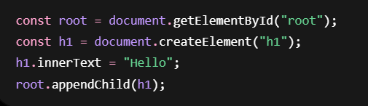
Hình 1. Lập trình khai báo mệnh lệnh
- Declarative Programming trong React
React tự xử lý việc cập nhật giao diện.
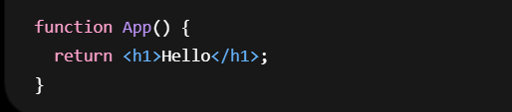
Hình 2. Lập trình Declarative Programming

2.2. Virtual DOM (DOM ảo)
Virtual DOM là bản sao của Real DOM được lưu trong bộ nhớ.
Khi dữ liệu thay đổi:
- React tạo Virtual DOM mới
- So sánh với Virtual DOM cũ (Diffing)
- Chỉ cập nhật phần thay đổi lên Real DOM
Lợi ích:
- Tăng hiệu suất
- Giảm thao tác trực tiếp với DOM
- Giao diện mượt hơn

2.3. Ví dụ minh họa
Để hiểu rõ hơn cách React hoạt động với Declarative Programming và Virtual DOM, dưới đây là một số ví dụ minh họa:

2.3.1. Ví dụ 1: Thay đổi nội dung Text
Ví dụ dưới đây minh họa cách React cập nhật nội dung giao diện khi state thay đổi:
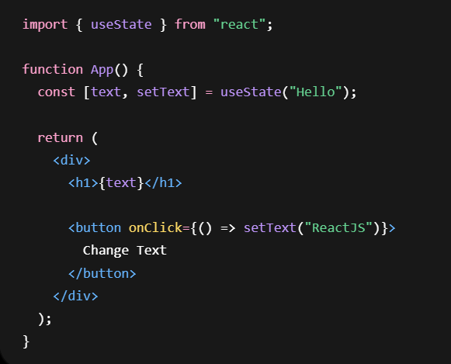
Hình 3. Ví dụ thay đổi nội dung Text
Giải thích: Khi nhấn button
- State thay đổi
- React tạo Virtual DOM mới
- Chỉ cập nhật phần text thay đổi

2.3.2. Ví dụ 2: Danh sách công việc (Todo List)
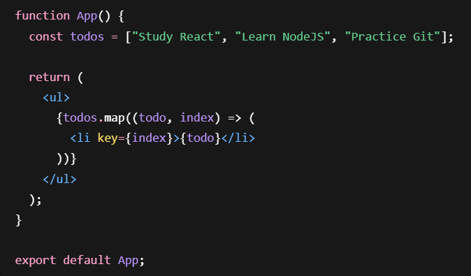
Hình 4. Ví dụ danh sách công việc
Giải thích:
React chỉ render các item thay đổi thay vì render lại toàn bộ danh sách.

3. NodeJS là gì? Kiến trúc

3.1. Định nghĩa
NodeJS là môi trường chạy JavaScript phía server được xây dựng trên V8 Engine của Google Chrome.
NodeJS cho phép sử dụng JavaScript để phát triển backend.

3.2. Kiến trúc của NodeJS
NodeJS được xây dựng dựa trên kiến trúc hướng sự kiện và cơ chế xử lý bất đồng bộ giúp tăng hiệu suất xử lý request.

3.2.1. NodeJS hoạt động theo mô hình:
NodeJS hoạt động dựa trên nhiều cơ chế quan trọng nhằm tối ưu khả năng xử lý đồng thời, bao gồm:
- Event-Driven Architecture: Hệ thống hoạt động dựa trên sự kiện (event).
Ví dụ: Người dùng gửi request, File được đọc xong, Database trả dữ liệu
- Non-Blocking I/O :NodeJS không chờ tác vụ hoàn thành mới xử lý tiếp.
Ví dụ: Đọc file lớn, Gọi API, Query database, Trong lúc chờ, NodeJS vẫn xử lý request khác.
- Single Thread :NodeJS sử dụng một luồng chính nhưng vẫn xử lý được nhiều request nhờ Event Loop.
- Event Loop: Quy trình gồm: Nhận request, Đưa task vào queue, Event Loop xử lý callback khi task hoàn thành

3.3. Ưu điểm và Hạn chế
Giống như nhiều công nghệ khác, NodeJS cũng có những ưu điểm và hạn chế riêng trong quá trình phát triển ứng dụng.

3.3.1. Ưu điểm
- Hiệu suất cao
- Xử lý realtime tốt
- Dễ học với JavaScript
- Hệ sinh thái npm lớn

3.3.2. Hạn chế
- Không phù hợp xử lý CPU nặng
- Callback dễ gây Callback Hell

4. Git là gì? Các lệnh cơ bản trong Git
Trong quá trình phát triển phần mềm, Git đóng vai trò quan trọng trong việc quản lý mã nguồn và hỗ trợ làm việc nhóm.

4.1. Định nghĩa
Git là hệ thống quản lý phiên bản phân tán (Distributed Version Control System).
Git giúp:
- Quản lý source code
- Theo dõi thay đổi
- Làm việc nhóm
- Khôi phục phiên bản cũ

4.2. Các lệnh Git cơ bản
Dưới đây là một số lệnh Git cơ bản thường được sử dụng trong quá trình phát triển phần mềm:

4.2.1. Khởi tạo Repository
Để bắt đầu quản lý mã nguồn bằng Git, trước tiên cần khởi tạo repository hoặc sao chép project từ GitHub.
- Khởi tạo Git : git init
- Clone project từ GitHub: git clone <repository-url>
4.2.2. Làm việc với thay đổi
Trong quá trình lập trình, Git cung cấp nhiều lệnh hỗ trợ theo dõi và lưu lại các thay đổi của source code.
- Kiểm tra trạng thái: git status
- Thêm file vào staging area: git add Hoặc: git add index.js
- Commit code: git commit -m "Initial commit"
- Xem lịch sử commit: git log
4.2.3. Làm việc với Remote Repository
Git cũng hỗ trợ làm việc với repository từ xa thông qua các lệnh kết nối, đồng bộ và quản lý branch.
- Kết nối GitHub: git remote add origin <repository-url>
- Push code lên GitHub: git push origin main
- Pull code mới nhất: git pull origin main
- Tạo branch mới: git checkout -b feature/login
- Chuyển branch: git checkout main
- Merge branch: git merge feature/login

